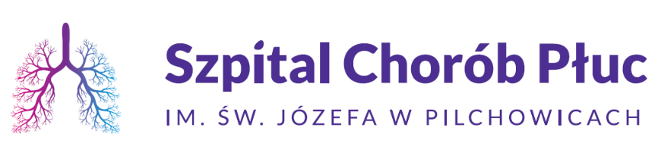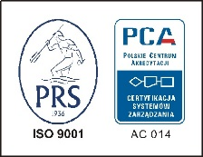
Nr sprawy 02/KZ/2026 Pilchowice, 08.01.2026 r.

OGŁOSZENIE
Dyrektor Szpitala Chorób Płuc im. Św. Józefa w Pilchowicach działając na podstawie Ustawy z dnia 15 kwietnia 2011 r. o działalności leczniczej (tekst jednolity: Dz.U. 2025 poz. 450 z późn. zm.) oraz Ustawy z dnia 27 sierpnia 2004 r. o świadczeniach zdrowotnych finansowanych ze środków publicznych (tekst jednolity: Dz.U. 2025 poz. 1461 z późn. zm.) ogłasza konkurs ofert i zaprasza uprawnione podmioty do składania ofert na „Udzielanie świadczeń zdrowotnych w zakresie wykonywania badań mikrobiologicznych”.
- Szczegółowe Warunki Konkursu Ofert oraz dokumentację konkursową Oferent może pobrać na stronie www.szpital-pilchowice.pl lub w siedzibie Szpitala w Dziale Zamówień Publicznych, II piętro, pok. nr 5 w dni robocze od 8.00 do 14.00 tel. (32) 331 99 72.
- W konkursie ofert o udzielenie zamówienia na w/w świadczenia zdrowotne mogą brać udział podmioty wykonujące działalność leczniczą, o których mowa w art. 5 ust.1 oraz w art. 5 ust. 2 pkt. 2)a) i 2b) Ustawy z dnia 15 kwietnia 2011 r. o działalności leczniczej lub osoba, o której mowa w art. 26. ust.1 Ustawy z dnia 15 kwietnia 2011 r. o działalności leczniczej, legitymująca się nabyciem fachowych kwalifikacji do udzielania świadczeń zdrowotnych w określonym zakresie lub określonej dziedzinie medycyny, na który składana jest oferta oraz spełniający wymagania określone w Szczegółowych Warunkach Konkursu Ofert.
- Okres obowiązywania umowy: 36 miesięcy od dnia zawarcia z zastrzeżeniem, iż nie wcześniej niż od dnia 01.02.2026 r.
- Ofertę należy złożyć osobiście lub przesłać za pomocą operatora pocztowego/kurierem w terminie do 16.01.2026 r. do godz. 09.00 w Sekretariacie Szpitala Chorób Płuc w Pilchowicach, na piśmie, w zamkniętej kopercie, opatrzonej danymi Oferenta i opisanej:
„Oferta na udzielanie świadczeń zdrowotnych w zakresie wykonywania badań mikrobiologicznych, nr spr. 02/KZ/2026. Nie otwierać przed 16.01.2025 r. godzina 09.15.”
- Komisyjne otwarcie ofert nastąpi dnia 16.01.2026 r. o godz. 09.15 w Dziale Zamówień Publicznych, II piętro, pok. nr 5.
- Oferent jest związany z ofertą przez 30 dni licząc od dnia, w którym upłynął termin składania ofert.
- Rozstrzygnięcie konkursu ofert nastąpi w terminie do 30.01.2026 r. Informacja o rozstrzygnięciu konkursu ofert zostanie umieszczona na stronie internetowej
www.szpital-pilchowice.pl oraz na tablicy ogłoszeń w siedzibie Udzielającego Zamówienia.
- Szpital Chorób Płuc w Pilchowicach zastrzega sobie prawo do odwołania konkursu, przesunięcia terminu składania ofert oraz przesunięcia terminu ogłoszenia rozstrzygnięcia konkursu ofert - bez podania przyczyny.
- Szpital Chorób Płuc w Pilchowicach w każdym czasie przed terminem składania ofert może modyfikować treść Szczegółowych Warunków Konkursu Ofert wraz z załącznikami. Informacja o dokonanej modyfikacji umieszczona zostanie każdorazowo na stronie internetowej w zakładce „Konkursy na świadczenia zdrowotne” oraz na tablicy ogłoszeń w siedzibie Udzielającego Zamówienia.
- Skargi i protesty dotyczące konkursu można składać zgodnie z przepisami określonymi w Ustawie z dnia 27 sierpnia 2004 r. o świadczeniach zdrowotnych finansowanych ze środków publicznych.

DYREKTOR
lek. med. Joanna Niestrój - Ostrowska

